1.

(1)

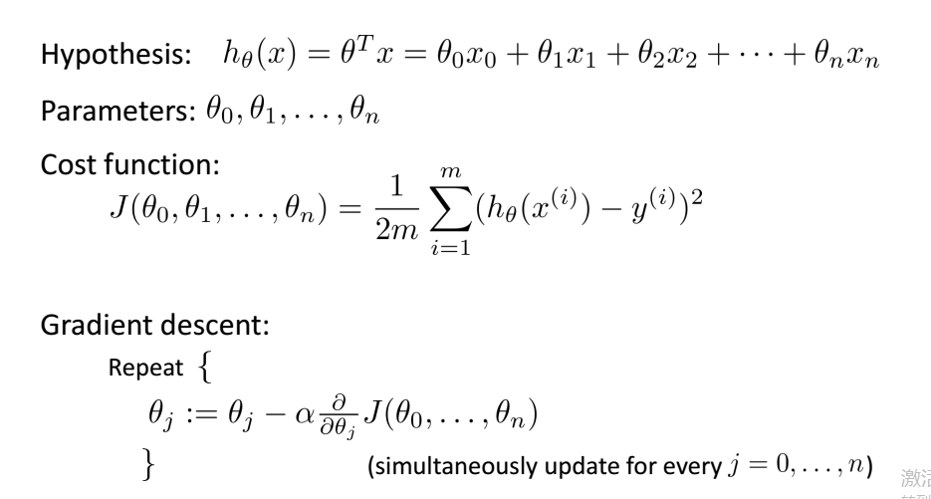

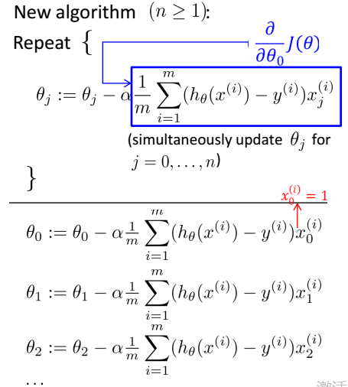

根据以上公式，将初始值全为0，学习率= 1，代入，即可求出

 = [93 8376 6864.6 8059.8 8501.8]。

(2)

J() = 4328.5, J() = 3.7431 \* 10^12。

J() > J(); 所以不可以使线性回归中的代价函数 $J\left(θ\right)$ 下降。

(3)

可以。将学习率的值取小一些。比如0.000034（这是经过实践测出来的较好的一个值）。

代入算出第一次迭代后的代价 $J\left(θ\right)$ 为1.7808。

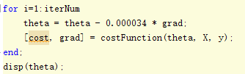

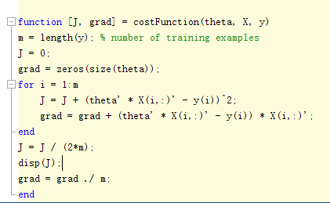

(4)

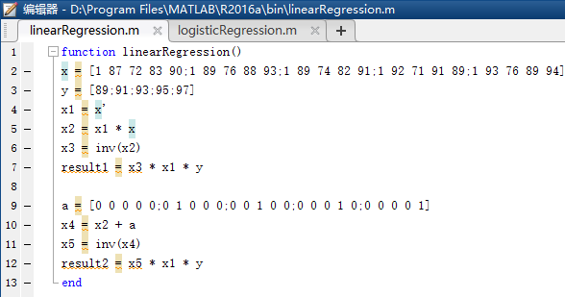

根据标准化方程算法求得的最优的多元线性回归方程为:

m = -19.50+1.69p+0.38c-0.31e-0.44ch;

代入数据求得要求的同学数学分数m = 89.51。

(5)

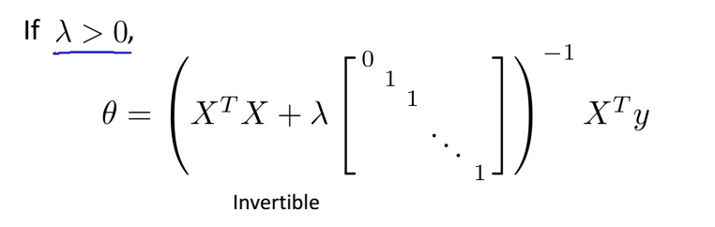

利用标准方程求出最优的L2正则化多元线性回归方程为：

m = -19.99+1.47p+0.07c-0.23e-0.06ch;

代入数据求得要求的同学数学分数m = 88.95。

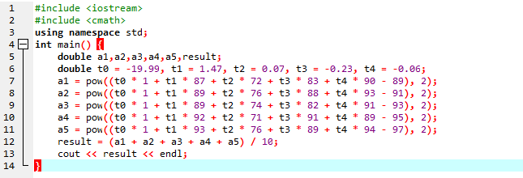

对于(4)中方程，求得的代价函数 $J\left(θ\right)$ 的值为0.16947；

而对于(5)中方程， $J\left(θ\right)$ 的值为0.46755。

所以(4)中求得的结果更好。

2.

(1)

假设函数 (X) =  ,

代价函数 J() = -[log+(1-)log(1-)],

通过梯度下降的方法最小化 J(), 即 =  - ，

最终求得 = [-2.6653, 2.2190, 1.0641, -1.7730, 2.2363]。

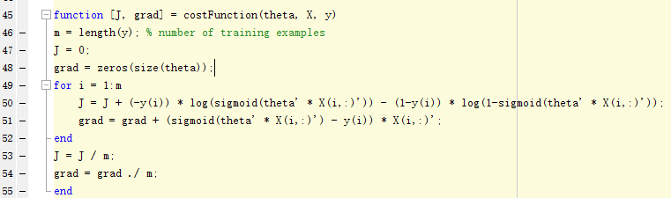

(2)

影响子宫内膜癌发病的最直接的因素为是否使用过非雌激素即Nonest.

(3)

求出来的回归模型为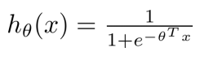，其中求得的为

[-0.1246, 0.1045, 0.0471, -0.0259, 0.0813]。

部分代码如图：

其中，这里迭代次数选取20000，学习率取0.01。

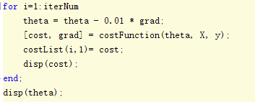

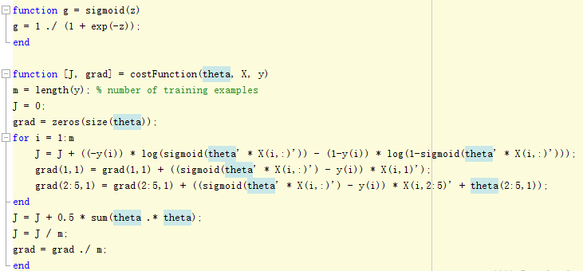

3.

(1)

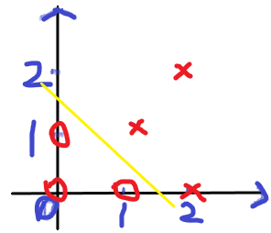

超平面方程：X1 + X2 - 1.5 = 0;

(2)

如果这个数据点本身在margin之外“+”的那一侧，那么判决边界不受影响。  
如果这个数据点在margin之内，或者在margin之外“-”的那一侧，那么这个点一定会成为新的支持向量。但是，判决边界并不一定发生变化，因为这个数据点可能能够被目标函数中的容错项处理掉。

由于新增了训练样本点，线性回归曲线需要根据新增的点重新拟合。所以线性回归必然会受影响。

(3)

支持向量：(1,0), (0,1), (2,0), (1,1)。

距离之和：/2。

(4)

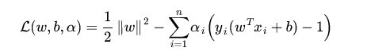

然后令

IMG_256

要求约束条件得到满足的情况下最小化IMG_256，实际上等价于直接最小化IMG_256。

目标函数变成了IMG_256， 这里用IMG_256表示这个问题的最优值。

不妨把最小和最大的位置交换一下，变成：IMG_256， 交换以后的新问题是原始问题的对偶问题，这个新问题的最优值用IMG_256来表示。而且有IMG_257≤IMG_258，在满足某些条件的情况下，这两者相等，这个时候就可以通过求解对偶问题来间接地求解原始问题。

将化简后得到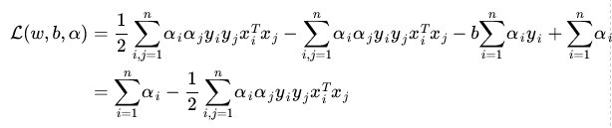

求对IMG_256的极大即：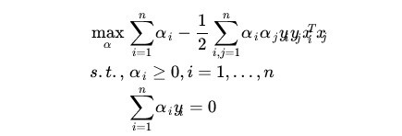

根据IMG_256，IMG_256，即可求出b，w，最终得出分离超平面和分类决策函数。